https://e.rukulturi.ru/802484
Журнал
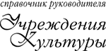
Культура в период коронавируса
Что делать учреждениям культуры в связи c пандемией коронавируса: рекомендации госорганов и шаблоны
Ольга Карамышева
эксперт журнала «Справочник руководителя учреждения культуры» и Системы Культура
Посмотрите, почему объявили пандемию, как с ней борются власти, какие рекомендации обязательно соблюдать учреждениям культуры и как действовать, когда массовые мероприятия запрещены.

Почему объявили пандемию и чем опасен новый вирус
Что такое пандемия. Распространение вируса имеет три стадии. Сначала это вспышка, потом эпидемия, после того, как эпидемия распространяется на все континенты, ее называют пандемией. Всемирная организация здравоохранения (ВОЗ) объявила пандемию коронавируса 11 марта 2020 года. ВОЗ ожидает увеличения смертности от коронавируса в ближайшие дни и недели.

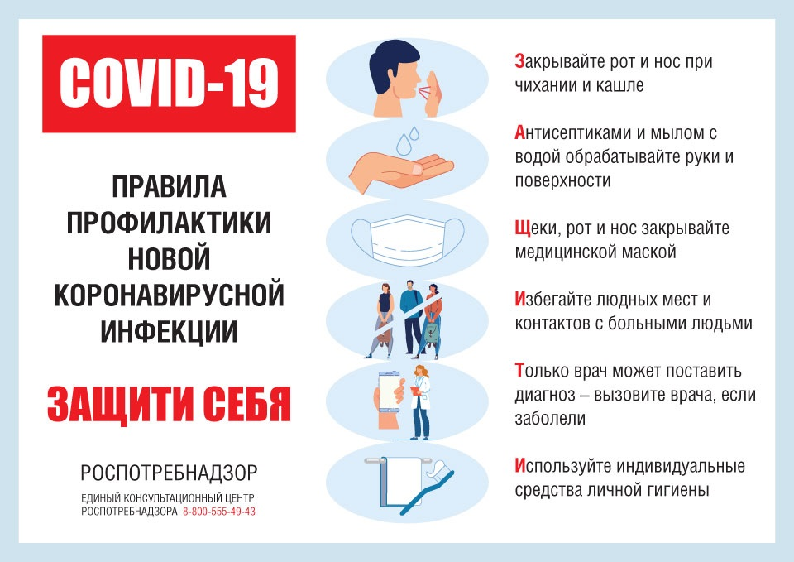

Чем опасен вирус. Коронавирус COVID-19 внесли в Международную классификацию болезней (МКБ-10) под кодом U07.1. Коронавирусная инфекция относится к острым инфекциям респираторного тракта. Ведущий путь передачи новой инфекции — воздушно-капельный. Меньшее значение имеет контактный путь. Инкубационный период составляет в среднем 2–14 дней. Основные группы риска среди населения — люди старшего и пожилого возраста или те, у кого гипертония, сахарный диабет, хроническая обструкти́вная болезнь легких, иммунодефицитные состояния (информация Роспотребнадзора от 01.03.2020).
Первые симптомы и лечение. Первые симптомы заболевания — обычные для вирусной инфекции: жар, кашель, мышечная боль, усталость. У некоторых пациентов есть изменения в легких и одышка. В зависимости от общего состояния и иммунитета болезнь может принять более тяжелую форму.
Специального лечения, которое направленно именно на коронавирус, нет. Вакцины и лекарств от вируса нет, за такое короткое время их получить невозможно. К тому же разработать универсальную эффективную вакцину довольно сложно из-за особенностей вируса. Заболевшие получают симптоматическую и поддерживающую терапию. Исход заболевания зависит от многих факторов, в том числе возраста и наличия других заболеваний.

Какие ограничительные меры ввели власти
Столица. 5 марта мэр Москвы Сергей Собянин ввел «режим повышенной готовности» в столице, Указ от 05.03.2020 № 12-УМ. 14 марта мэр ужесточил первоначальные меры, Указ № 20-УМ. А 16 марта издал еще один Указ № 21-УМ. В частности, отменены массовые мероприятия числом свыше 50 человек, вузы, организации дополнительного и профобразования, школы перешли на дистанционное обучение, а в детских садах — режим свободного посещения. 10 марта Роспотребнадзор опубликовал письмо № 02/3853-2020-27 о мерах по профилактике новой коронавирусной инфекции.

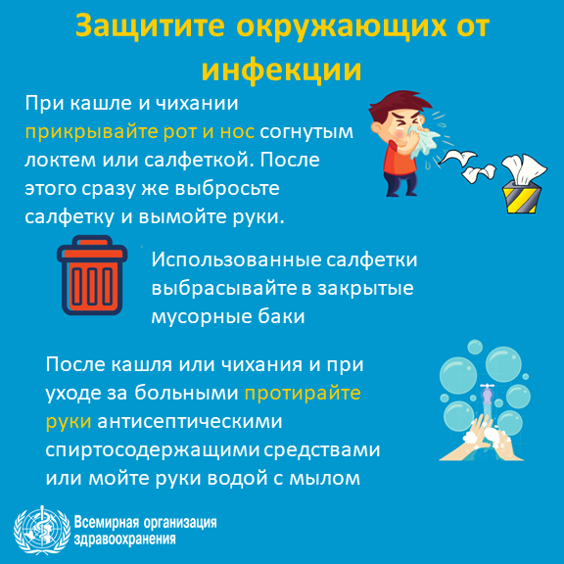
Регионы. 12 марта режим повышенной готовности ввели на территории Московской области, постановление губернатора от 12.03.2020 № 108-ПГ. 16 марта «режим повышенной готовности к ликвидации чрезвычайных ситуаций» ввели в Санкт-Петербурге и Ленинградской области. Органы власти других регионов также издают аналогичные указы и постановления. Школы и детские сады начали закрывать на карантин, компании оценивают свои возможности временно перейти на дистанционный труд.
Важная формулировка. Мэр Москвы 14 марта установил, что «распространение новой коронавирусной инфекции является в сложившихся условиях чрезвычайным и непредотвратимым обстоятельством, повлекшим введение режима повышенной готовности». Эта формулировка сейчас может помочь в случае, когда нужно решать проблемы непривычными способами.

Что делать прямо сейчас по рекомендациям Роспотребнадзора
Роспотребнадзор опубликовал важные рекомендации для работодателей в связи с новыми случаями заражения вирусом COVID-19 на своем сайте. В нем — обычные меры, которые должны принимать при любой эпидемии или возросшем количестве детей, которые заболели ОРВИ.

1. Назначьте ответственных
Назначьте ответственного за выполнение противоэпидемических мероприятий. Приказом поставьте главному бухгалтеру задачу обеспечить своевременную оплату закупаемых дезинфицирующих средств, средств индивидуальной защиты, уборочного инвентаря, их учет и списание установленным порядком.
Утвердите инструкцию по усилению дезинфекционного режима в помещениях. Издайте приказ о проведении дополнительных санитарно-противоэпидемических (профилактических) мероприятий. Сделайте лист ознакомления с приказом, где должны расписаться все сотрудники.
Пример приказа о назначении ответственного и дополнительных противоэпидемических мероприятиях
Департамент культуры города Москвы
«Дом культуры»
ПРИКАЗ
16 марта 2020 г. № 26\АХД
О предупреждении распространения гриппа, ОРВИ и новой коронавирусной инфекции среди посетителей и работников ГБУК «Дом культуры»
В соответствии с предписанием Главного санитарного врача по городу Москве от 21 февраля 2020 года (далее – предписание) в связи с ростом заболеваемости гриппом и ОРВИ на территории города Москвы в целях предупреждения возникновения и распространения гриппа, ОРВИ и новой коронавирусной инфекции среди посетителей и работников Государственного бюджетного учреждения культуры «Дом культуры» (далее – учреждение) приказываю:
1. Назначить И.И. Иванову, специалиста по охране труда, ответственным лицом за координацию и контроль работы структурных подразделений по предупреждению возникновения и распространения гриппа, ОРВИ и новой коронавирусной инфекции среди посетителей и работников учреждения.
2. Заместителю директора Е.Е. Петровой:
2.1. В срок до 18 марта 2020 года закупить необходимые средства термометрии и индивидуальной защиты в соответствии с прилагаемой к приказу инструкцией по проведению дезинфекционных мероприятий в период осложнения эпидемиологической ситуации.
2.2. Ежедневно до 19.00 предоставлять итоги термометрии работников в дирекцию учреждения и отчитываться о проводимых санитарно-эпидемиологических мероприятиях.
3. Руководителям структурных отделов учреждения:
3.1. Обеспечить проведение дезинфекционных мероприятий согласно инструкции и ежедневную термометрию работников.
3.2. Довести до работников правила личной гигиены и меры по предупреждению инфекции согласно инструкции.
3.3. Принять к сведению, что в случае температуры 37,1 градуса Цельсия и выше работник должен быть незамедлительно отстранен от работы и направлен в медицинское учреждение для прохождения обследования и оформления больничного листа.
3.4. Ознакомить с приказом и инструкцией работников под подпись.
4. Ответственность за выполнение пункта 3 приказа возложить на руководителей структурных отделов учреждения.
5. Контроль за выполнением настоящего приказа оставляю за собой.
Директор ____________ А.А. Львов

2. Усильте дезинфекционный режим в помещениях
Обеспечьте качественную уборку помещений с дезинфицирующими средствами, уделите особое внимание дезинфекции дверных ручек, выключателей, поручней, перил, контактных поверхностей — столов и стульев, оргтехники (см. таблицу).
Таблица. Примеры бесконтактных термометров, антисептиков, дезинфицирующих средств и обеззараживателей воздуха
Позиция | Марка
Бесконтактные термометры | В.Well WF-1000  В.Well WF-4000  Bosch GIS1000C  Sensitec NF-3101
Обеззараживатели воздуха | Армед CHI 11–115  Дезар КРОН 801
Кожные антисептики | Бонадерм, Альфасептин, Октенисепт, Чистея, Экобриз антисептический гель
Дезинфицирующие средства | Экор, Трилокс, Экодез, Мирадез-Базик, Сапдезин актив, Ультрадез Форте, Необак плюс

Поручите тщательно убирать места общего пользования — комнаты приема пищи, отдыха, туалетные комнаты, помещения и оборудование для занятия спортом и т. п. Обработку проводите каждые два часа.
Сделайте месячный неснижаемый запас дезинфицирующих средств для уборки помещений и обработки рук сотрудников, а также пятидневный запас средств индивидуальной защиты органов дыхания на случай выявления лиц с признаками инфекционного заболевания — масок, респираторов. Надевать маски на данном этапе на всех не нужно до особого распоряжения Роспотребнадзора.
Каждый час проветривайте рабочие помещения. Применяйте в рабочих помещениях бактерицидные лампы, рециркуляторы воздуха закрытого типа с целью регулярного обеззараживания.
У вас должны быть дезинфицирующие салфетки или кожные антисептики для обработки рук в туалетных комнатах. Все виды работ с дезинфицирующими средствами выполняют во влагонепроницаемых перчатках одноразового или многократного применения.
Установите кратность ежедневной уборки в рабочие дни с применением дезинфицирующих средств. Например:
- дверные ручки, кассовые аппараты — каждый час;
- полы в помещениях — два раза в день, утром и вечером;
- уборка и дезинфекция туалетных комнат — три раза в день.
Обрабатывайте дверные ручки. Если делать это, то заболеваемость снижается в несколько раз. Кроме того, вирусы боятся обычных спиртовых растворов.
Используйте в столовой одноразовую посуду или дезинфицируйте ее. Запретите прием пищи на рабочих местах, пищу работники должны принимать только в специально отведенной комнате. Если такого помещения нет — выделите его, проверьте, что там есть раковина для мытья рук.

3. Информируйте работников и измеряйте им температуру
Дайте возможность работникам обработать руки кожными антисептиками или дезинфицирующими салфетками. Контролируйте температуру тела работников. Отстраняйте от работы тех, у кого повышенная температура и другие признаки инфекционного заболевания. Кстати, согласно информации Роскомнадзора от 10.03.2020, замер температуры не нарушает законодательство о персональных данных.
Информируйте работников, что надо соблюдать гигиену — мыть руки в течение всего рабочего дня, после каждого посещения туалета.
Памятка. Как действовать, если работник заболел или съездил в отпуск в опасную страну
1. Проверьте, вызвал ли работник на дом врача.
2. Контролируйте самоизоляцию работника на 14 дней, если он вернулся из страны с неблагоприятной эпидемиологической обстановкой.
3. Если поступил запрос из Роспотребнадзора, вы должны незамедлительно представить информацию обо всех контактах заболевшего новой коронавирусной инфекцией (COVID-19) на работе, а также дезинфицировать помещения, где находился заболевший.

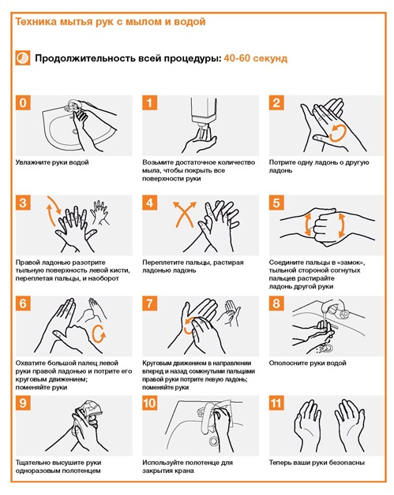

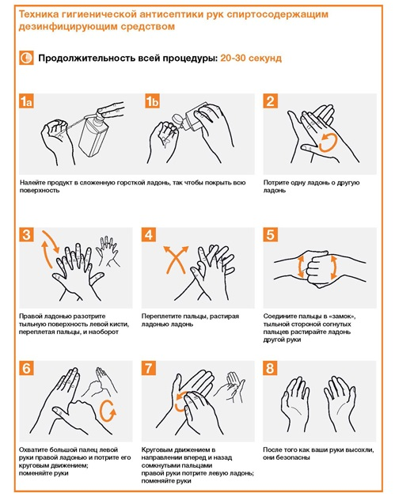

4. Откажитесь от командировок
- Откажитесь от любых корпоративных и иных массовых мероприятий на период эпидемии.
- Ограничьте командировки сотрудников, особенно в зарубежные страны, где зарегистрированы случаи заболевания инфекцией COVID-19.
- Рекомендуйте работникам воздержаться от отпусков в странах, где регистрируют случаи заболевания инфекции COVID-19.

Как работать в ситуации, когда мероприятия проводить нельзя
Многие организации культуры во всем мире переходят на дистанционное взаимодействие с посетителями.
Трансляция мероприятий. Спектакли шекспировского «Глобуса», театров Royal Court, The Old Vic на английском языке можно посмотреть на сайте Digital Theatre. Там есть как вариант с подпиской, около 10 фунтов в месяц, так и возможность взять отдельный спектакль напрокат на 48 часов. Трансляции спектаклей в России организовали порталы Культура. РФ, сайт Onlineteatr.ru и Яндекс. Другие мероприятия тоже можно транслировать онлайн — посмотрите, как это сделать, в рекомендации.
Лекции и мастер-классы. Многие лекции и мастер-классы можно транслировать или записывать на видео. Этим активно пользуются образовательные порталы и те, кто выкладывает свои ролики на «Ютьюб». Поэтому попробуйте дистанционный формат взаимодействия с посетителями. Вы можете разработать под эту чрезвычайную ситуацию культурный проект.

